Фоторепортаж о проведении праздника «Как дети Осень искали»
Подготовили и провели
воспитатели группы №11:
Швецова О.Ю., Чезганова В.Б.
Цель: создание праздничного осеннего настроения через музыкальные игры, песни, танцы, стихи, сказочные персонажи.
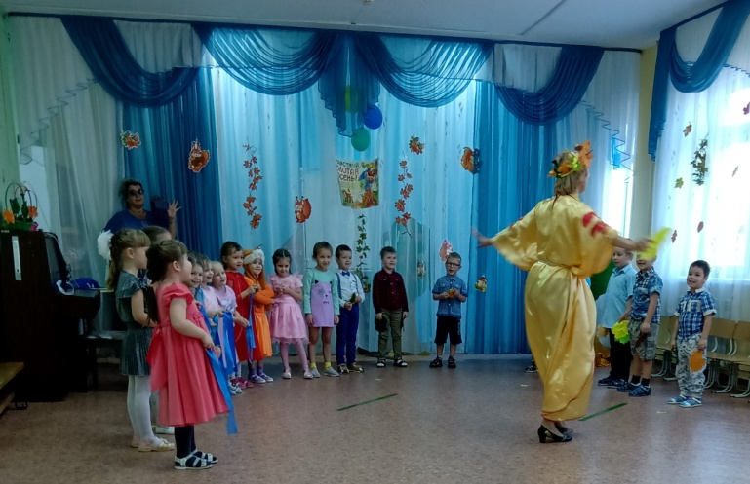 | 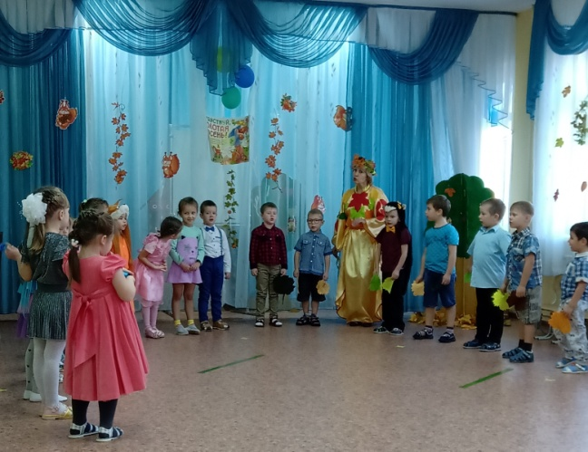
Встреча Осени | Исполнение песни «Осенью в лесу»
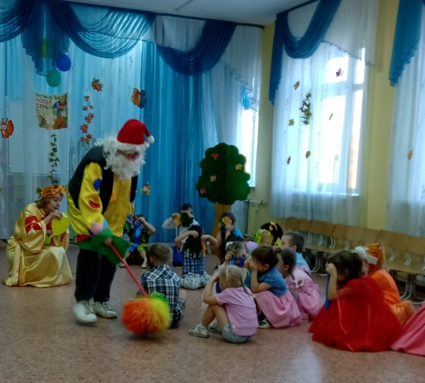 | 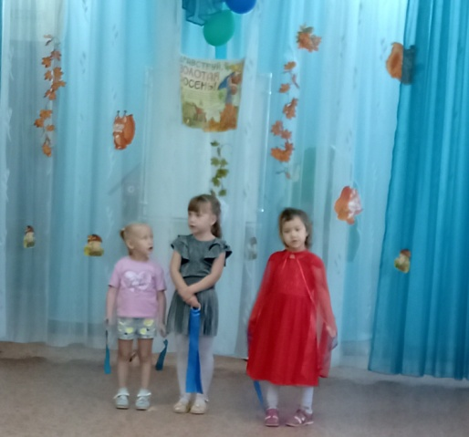
Игра с гномиком «Листочки» | Стихи об осенних листиках
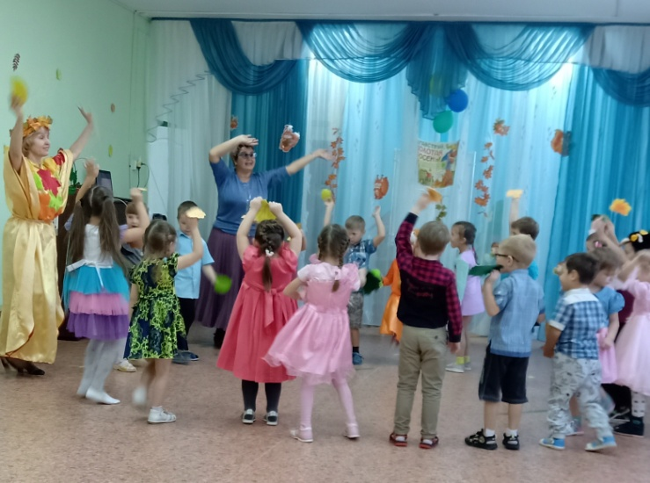 | 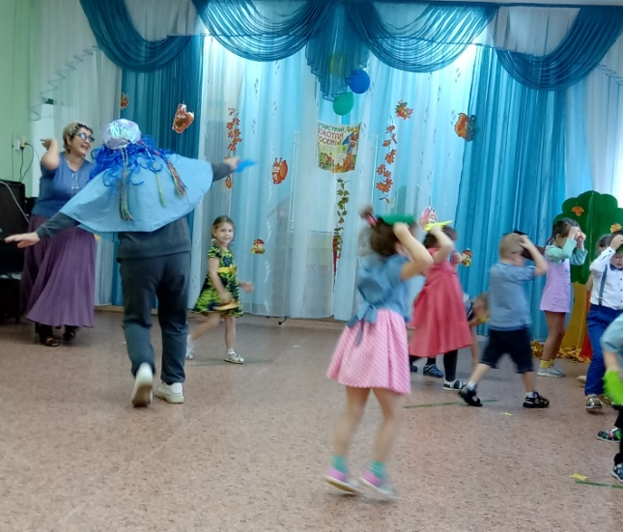
«Танец листочков» | Прилетела злая Тучка
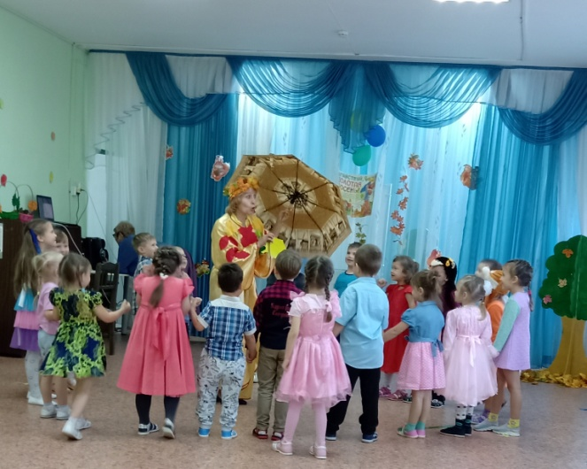 | 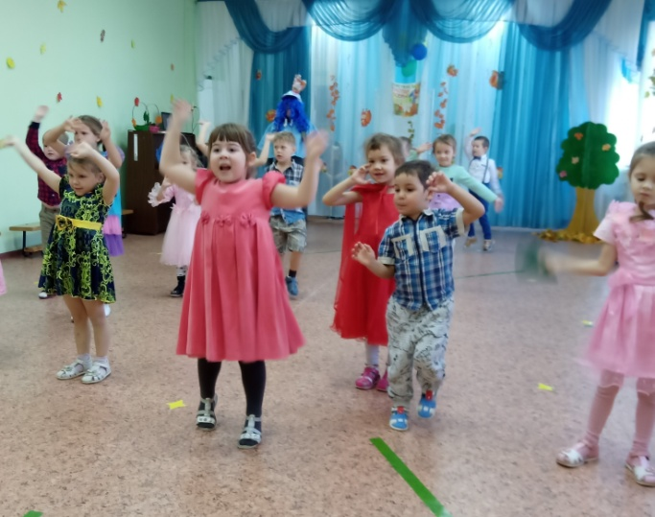
Игра с зонтиком | Танец «Ква, ква»
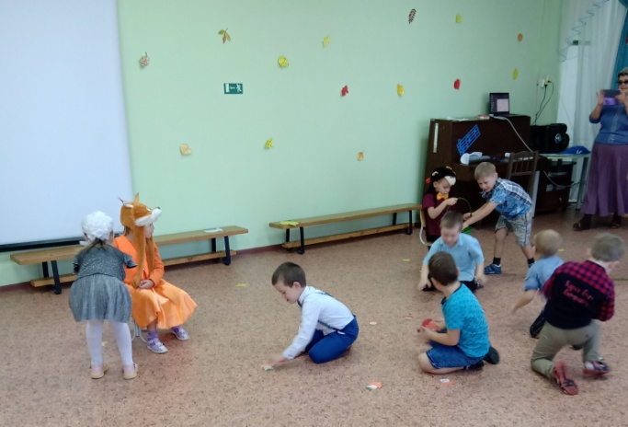 | 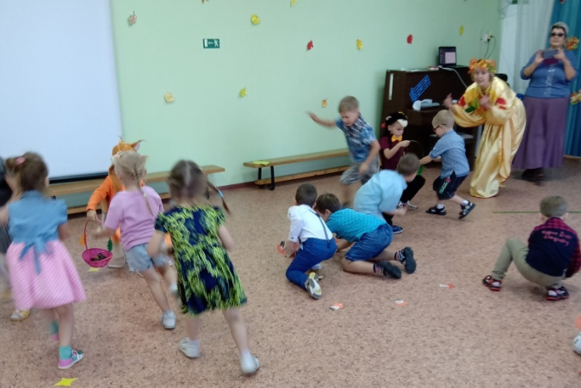
Игра «Собери грибы в корзинку»

